Ficha de avaliação 1 Ciências Naturais 6.º ano

NOME: N.^{O}: _ TURMA: DATA: ________

GRUPO I
A sobrevivência e o bem-estar de todos os seres vivos depende da alimentação.

- Define alimento.

__________________________________________________________________________________

__________________________________________________________________________________

__________________________________________________________________________________

- Estabelece a correspondência correta entre as colunas I e II.

Coluna I |  | Coluna II
1. Carapau
2. Pão |  | A. Alimento transformado
3. Proteína |  | B. Alimento natural
4. Maçã |  | C. Nutriente
5. Vitamina
6. Salsicha

- Classifica as seguintes afirmações como verdadeiras (V) ou falsas (F).

A. O azeite e a manteiga são alimentos ricos em proteínas.
B. Os legumes e a fruta contêm elevada quantidade de vitaminas.
C. A carne é um alimento com nutrientes que têm uma função reguladora.
D. Os lípidos possuem uma função plástica porque fornecem energia calórica.
E. As vitaminas são necessárias em quantidades muito pequenas, mas são essenciais
para o bom funcionamento do organismo.
F. Os minerais, como, por exemplo, o cálcio, apresentam uma função reguladora.

- O João tem 13 anos e apresenta excesso de peso. Adora passar os tempos livres no sofá a jogar na consola de jogos. O seu prato favorito é hambúrguer com batatas fritas e ovo estrelado, de preferência acompanhado por refrigerantes.
Tendo em conta a Dieta Mediterrânica, identifica os erros cometidos e sugere alternativas saudáveis.

__________________________________________________________________________________

__________________________________________________________________________________

__________________________________________________________________________________

- Analisa a figura seguinte.
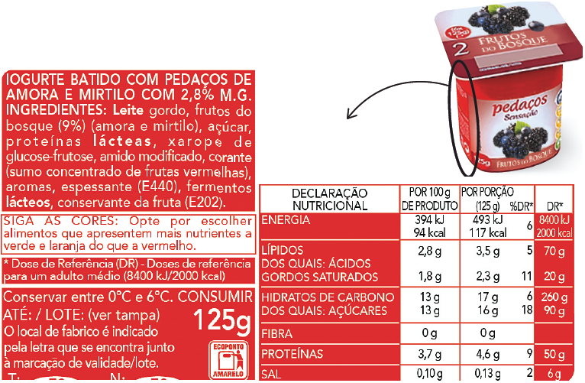
  - A partir dos dados do rótulo indica:
- um nutriente com função energética;
- um nutriente com função plástica;
- um mineral;
- um aditivo alimentar.

  - Refere o nutriente que não é absorvido pelo organismo que está em falta neste alimento.

______________________________________________________________________________

  - Indica duas desvantagens da utilização de aditivos alimentares.

______________________________________________________________________________

Grupo II
Ao longo do tubo digestivo, os alimentos sofrem transformações (mecânicas e químicas) para que os nutrientes que os constituem sejam separados; ou seja, até que estejam reduzidos a partículas tão pequenas que possam passar para o sangue para serem utilizadas pelas células.

- A figura seguinte representa o sistema digestivo.

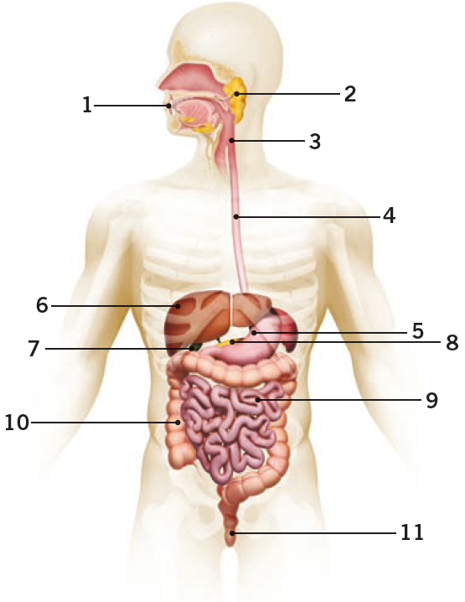

  - Faz a legenda do sistema digestivo.

- ______________ 5. ______________ 9. ______________
- ______________ 6. ______________ 10. ______________
- ______________ 7. ______________ 11. ______________
- ______________ 8. ______________

  - Identifica as glândulas anexas deste sistema.

______________________________________________________________________

  - Faz corresponder cada uma das seguintes afirmações a um número da figura.
- Órgão onde se forma o quimo.
- Órgão com elevada capacidade de absorção.
- Local onde se forma o bolo alimentar.
- Órgão que produz a bílis.
- Órgão onde atua o suco pancreático.

  - Explica como ocorre a progressão dos alimentos ao longo do tubo digestivo.

- Analisa as figuras seguintes.

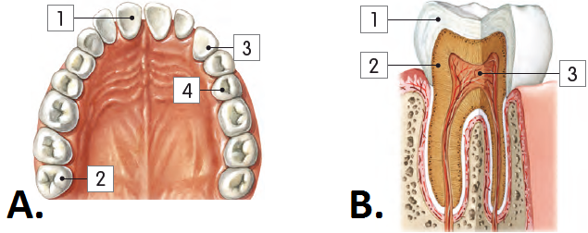
  - Faz a legenda das figuras A e B.

Figura A: 1. ________________ Figura B: 1. ________________
2. ________________ 2. ________________
3. ________________ 3. ________________
4. ________________

  - Refere dois cuidados que promovam a saúde dos dentes.

______________________________________________________________________
______________________________________________________________________

Grupo III
O sistema digestivo não apresenta as mesmas características
nos diferentes animais, embora apresente a mesma função básica.

- Analisa as figuras seguintes.

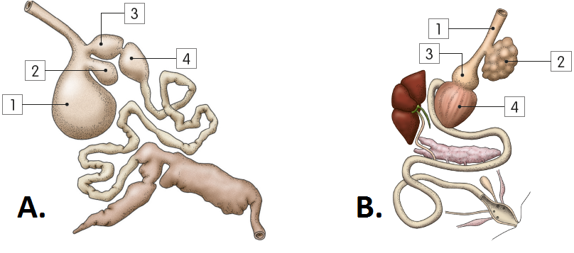

  - Faz a legenda das figuras A e B.

Figura A: 1. ________________ Figura B: 1. ________________
2. ________________ 2. ________________
3. ________________ 3. ________________
4. ________________ 4. ________________

  - Identifica o regime alimentar de cada um dos seres vivos representados.

Figura A: ________________ Figura B: ________________

  - Indica duas características do sistema digestivo de um ser vivo que tenha um regime alimentar semelhante ao do animal A.

_____________________________________________________________________________

  - Explica por que razão o ser vivo B ingere grãos de areia com os alimentos.

_____________________________________________________________________________
_____________________________________________________________________________

